

Colégio Evangélico Almeida Barros

Data: 15 / 06 / 2020

Profª Beatriz Bento

Aluno(a): _____________________________________

Disciplina: Matemática **6º ANO**

**Roteiro do dia**

1. Oração e boas – vindas.
2. Reconhecer um polígono, seus elementos e diferenciar polígono convexo de não convexo; Identificar polígonos regulares.
3. Exercícios p/ aula – livro ( págs 59, 60, 63 e 64 ).
4. Exercícios p/ casa – caderno de atividades ( págs 74 e 75 letras c e d. )
5. Autocorreção das atividades.

|  |
| --- |
| **Link das aulas**  <https://youtu.be/JlA5Ljiz7oc> |

**Bom estudo!! Saudades!!!**

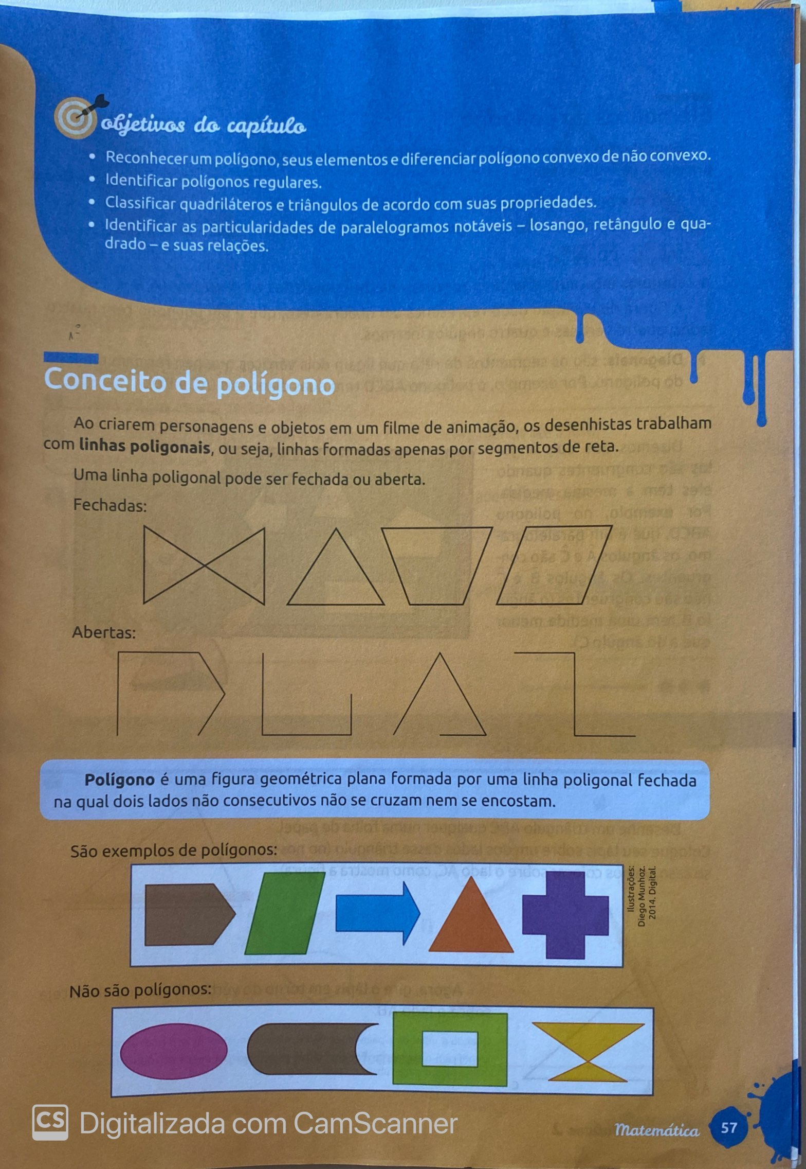

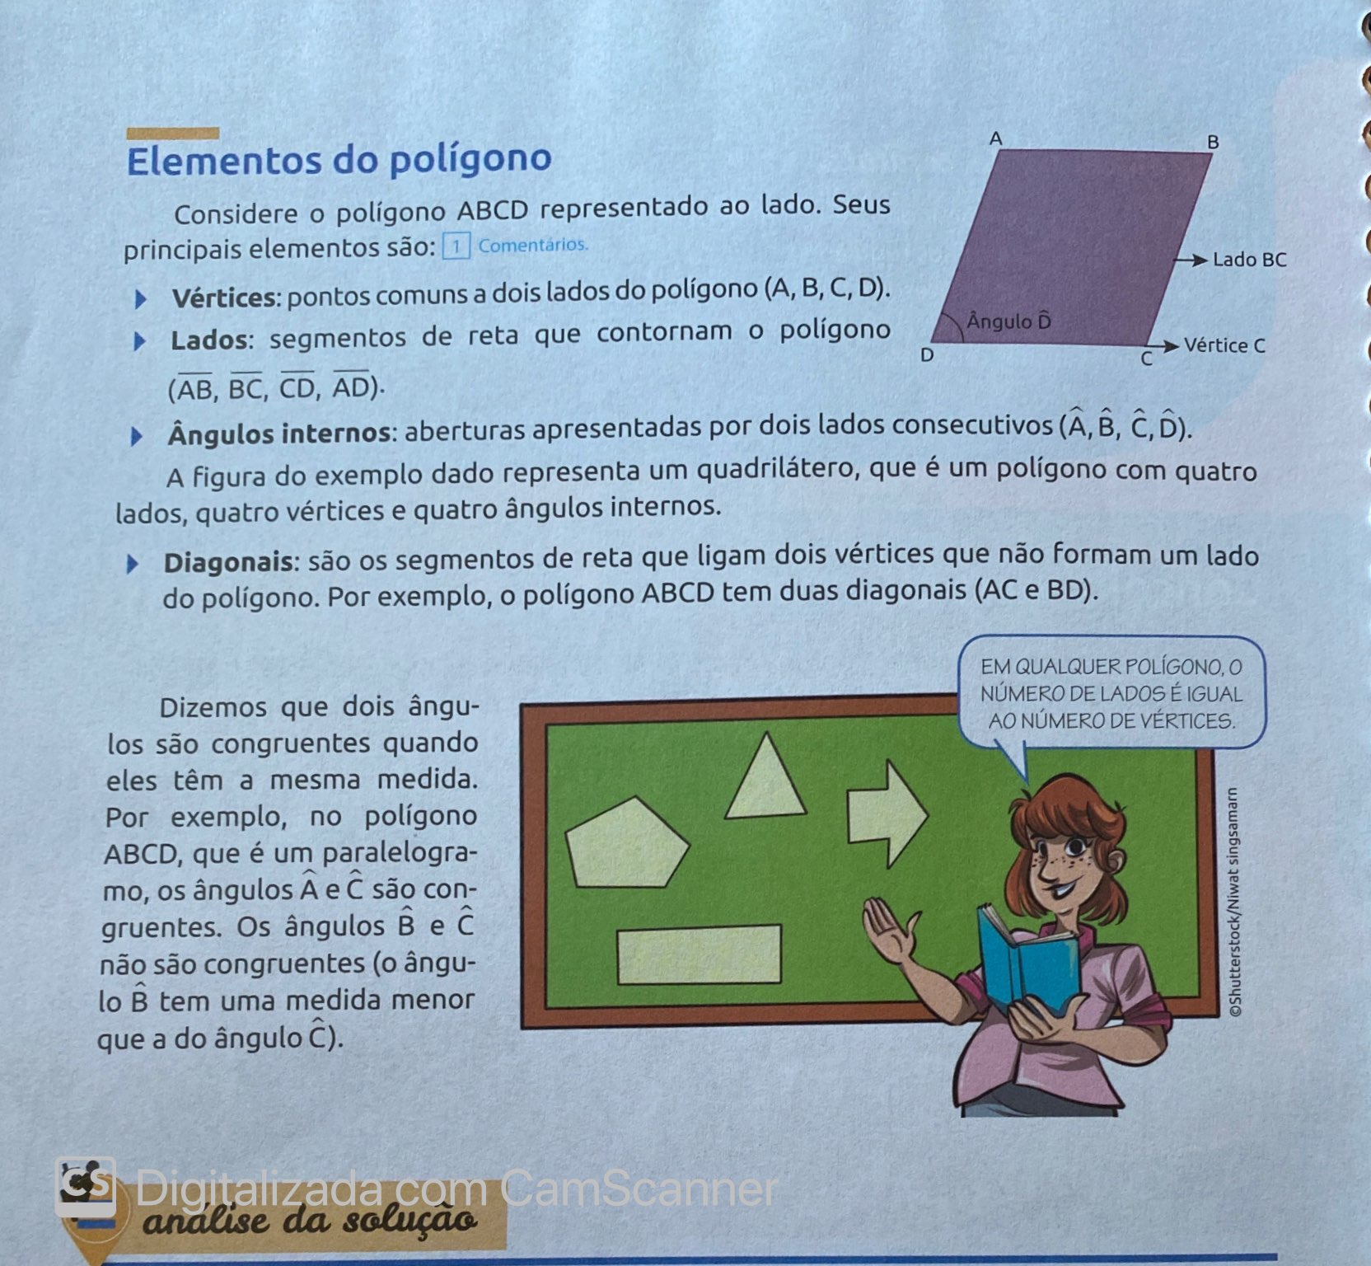

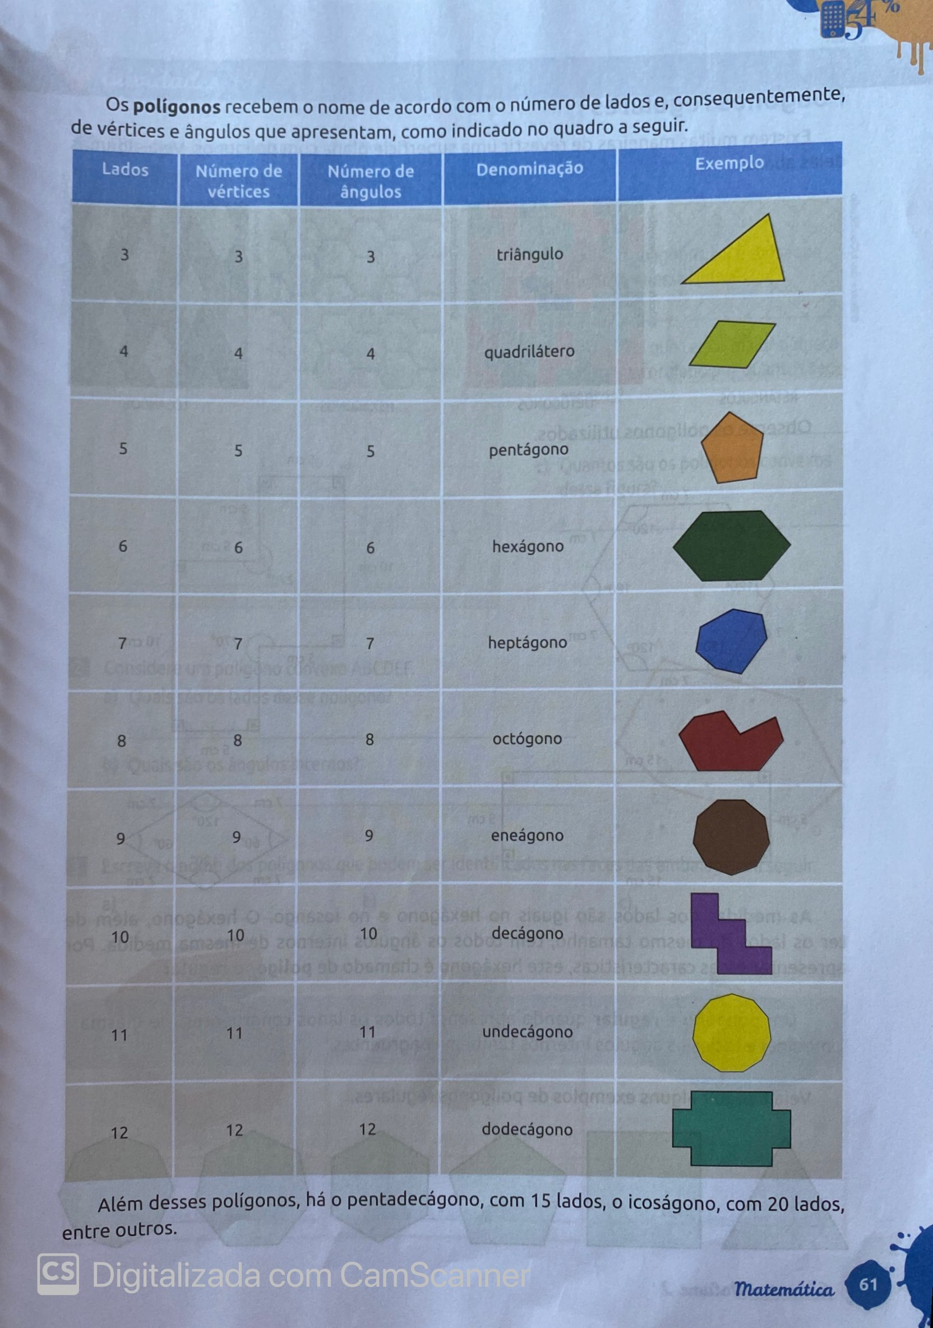

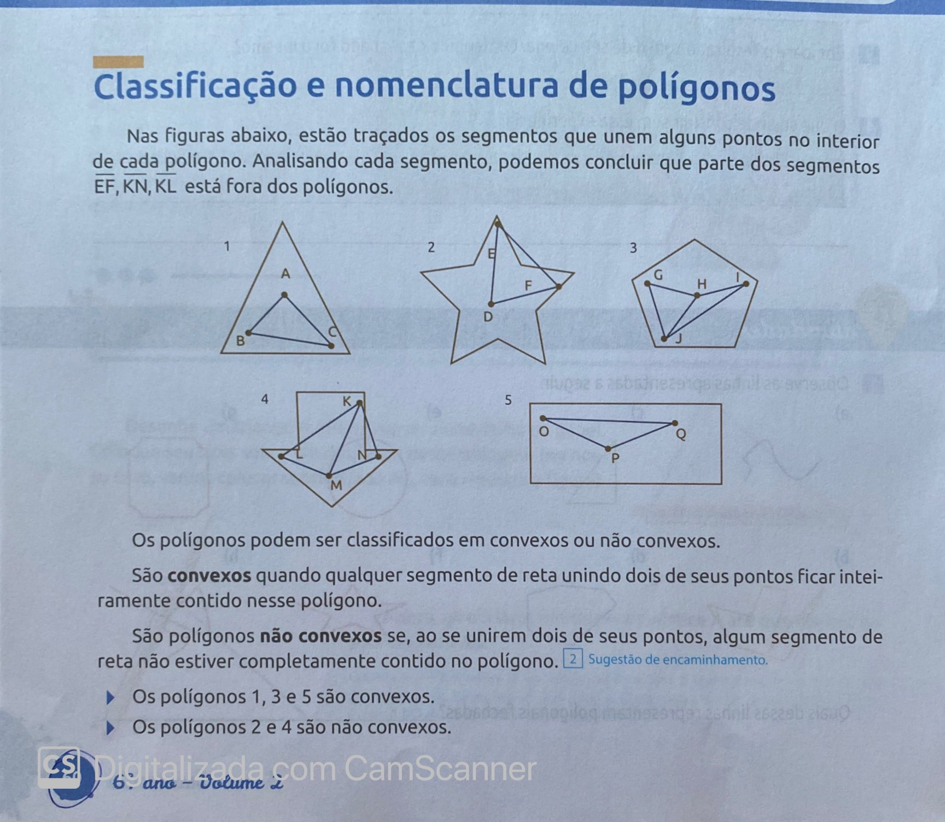

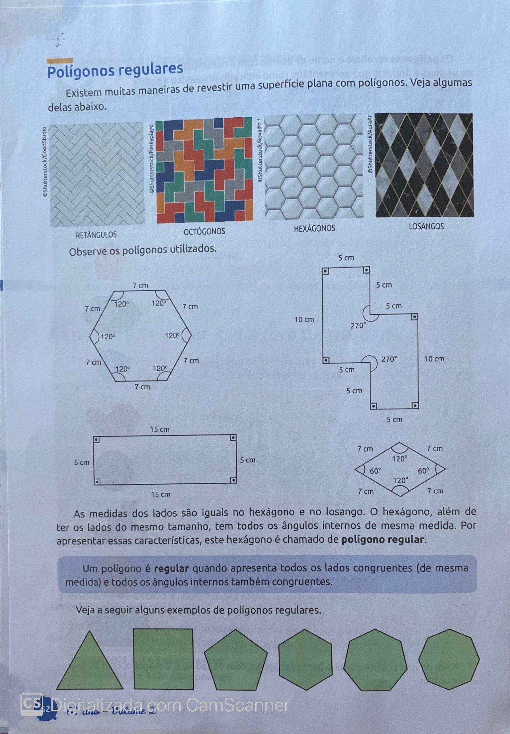

Colégio Evangélico Almeida Barros

Data: 18 / 06 / 2020

Profª Beatriz Bento

Aluno(a): _____________________________________

Disciplina: Matemática **6º ANO**

**Roteiro do dia**

1. Oração e boas – vindas.
2. Classificar os triângulos quanto aos seus lados e ângulos.
3. Exercícios p/ aula – livro ( págs 70 nº1 e 72 nº 6 ).
4. Exercícios p/ casa – caderno de atividades ( págs 75 e 76 nº 7 )
5. Autocorreção das atividades.

|  |
| --- |
| **Link das aulas**  <https://youtu.be/7FjvzUIgoxI> |

**Bom estudo!! Saudades!!!**

